**Laporan Tugas KK B**

Aldo Fernanda Hadid 05111840000096

Muhammad Fikri Rabbani 05111840000165

Ragil Rachmat Akbari 05111840000152

1. Apa Kombinasi fitur yang memberikan *cluster* terbaik menurut indicator *Sillhouette score*?

Pertama, kami melakukan percobaan pada beberapa kombinasi2 fitur. Setelah membandingkan dari berbagai kombinasi fitur, yang paling baik adalah kombinasi antara ***city mpg*** dan ***highway mpg***.

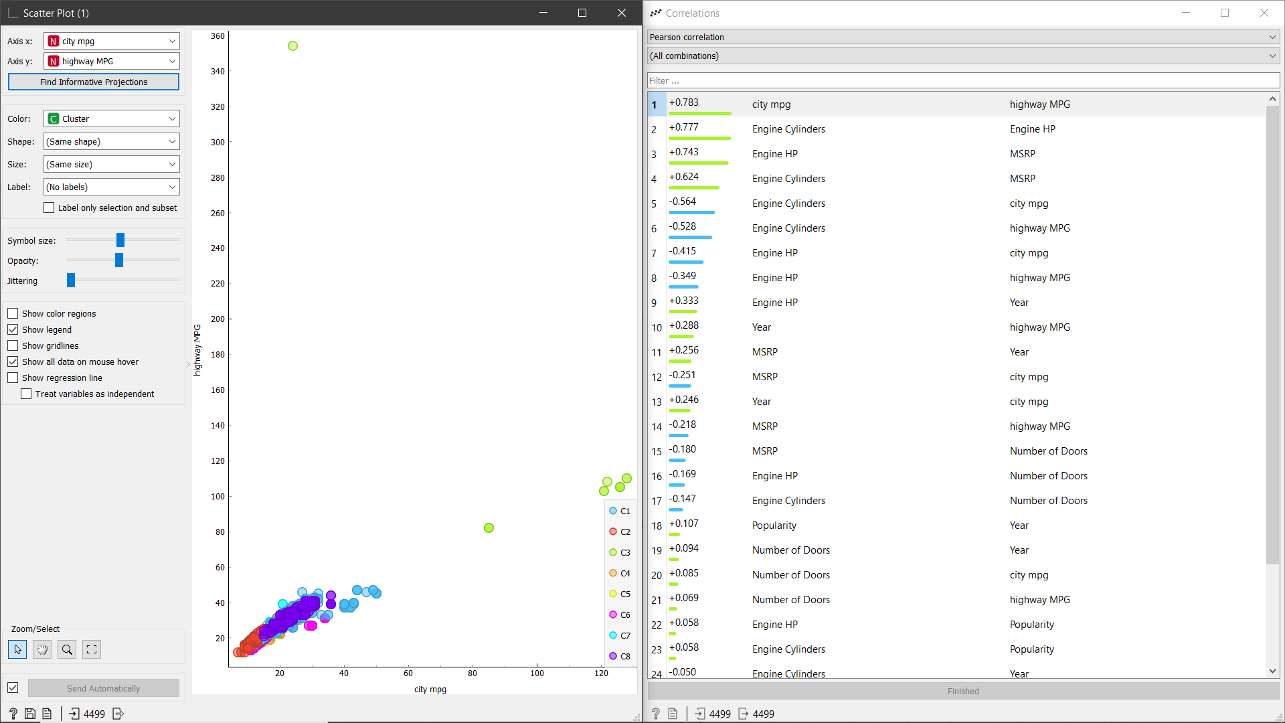

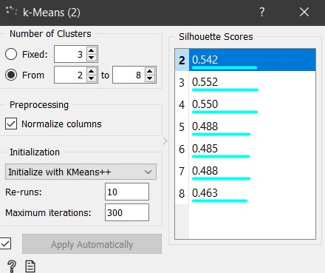

1. Bagaimana korelasi antara fitur-fitur yang dipilih?

Kami memilih 3 korelasi antar 2 fitur yakni :

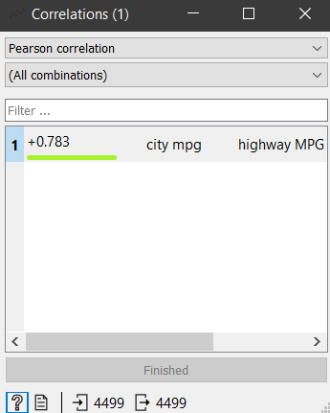

* City mpg dan highway mpg

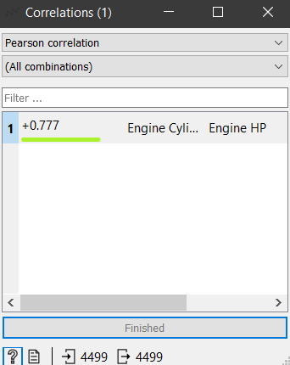

* Engine HP dan Cylinder

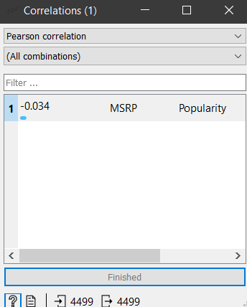

* MSRP dan Popularity

1. Apakah ada proses *cleaning data* (*impute,* dll)?

Ada

1. Bagaimana hasil *cluster* jika *centroid* terbentuk secara random atau dipilihkan yang terbaik *K-means* ?
   1. 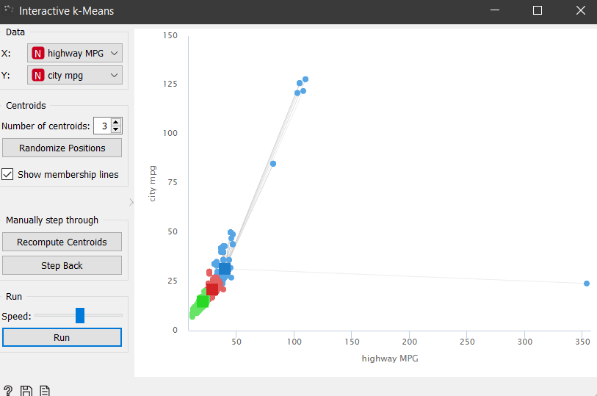Pada fitur City mpg dan Highway MPG
   2. 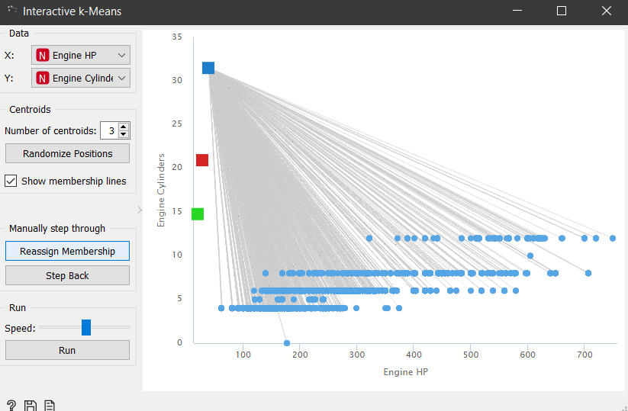Pada fitur Engine HP dan Cylinder

* 1. 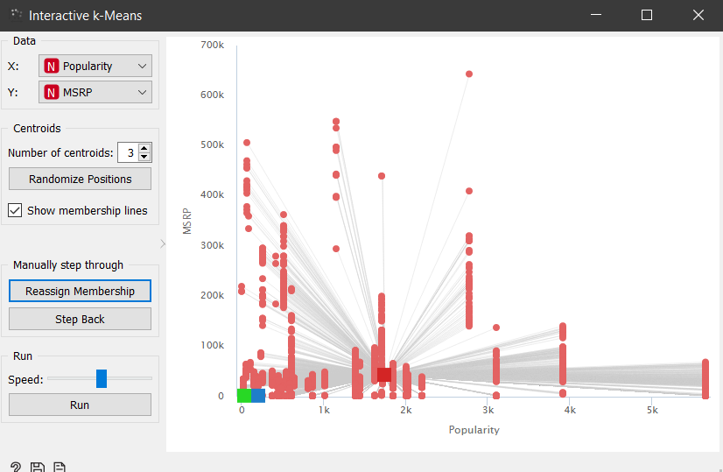Pada fitur MSRP dan Popularity

1. Bandingkan K-means dengan Hierarchical!

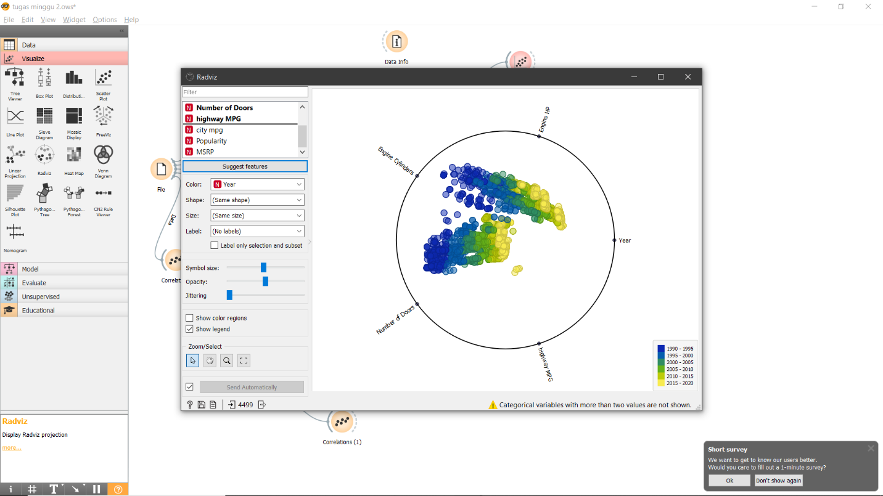

* 1. K-means

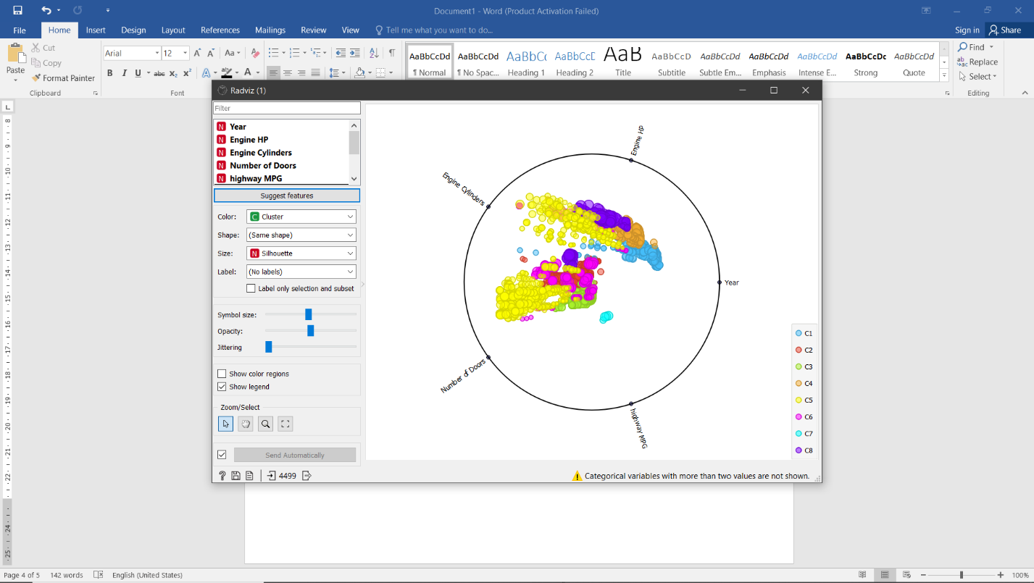

* 1. Hierarchical Clustering

1. Bandingkan dengan algoritma jika menggunakan SkLearn!